附件1

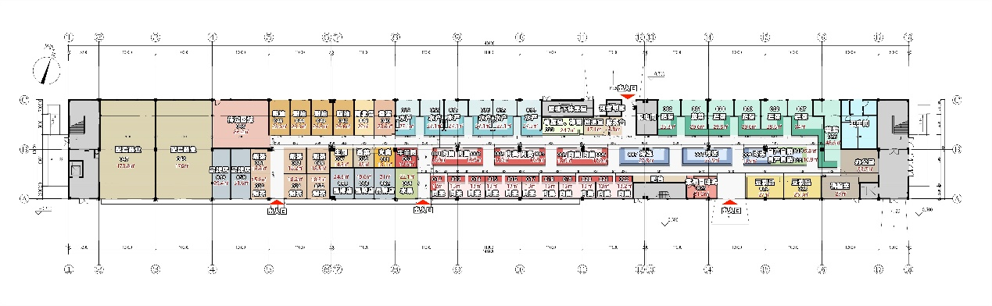

（平面图仅供参考，以实际现场为准）

附件2

万家邻里旺角菜市场商户材料清单

一、基础材料

身份证、暂住证（非本地户口）、万家邻里旺角菜市场招商报名登记表（详见附表）

二、诚信及履约能力材料

个人征信报告及其他征信材料（包括但不限于芝麻信用，腾讯征信等）、不动产权证书、承诺书（市场方提供现场签）

三、经营类材料

1.合同及凭证：租赁合同（包括经营场地租赁合同、仓库租赁合同、办公房屋租赁合同、种植养殖基地土地租赁合同等）、供销合同、供销凭据等可以证明经营规模的相关材料；

2.证照：营业执照、食品流通许可证、运输经营许可证等可以证明合法经营的相关证照；

3.品牌：自主品牌注册商标认证书、品牌使用授权书（品牌方对入驻万家邻里旺角菜市场经营的授权材料）；

4.经营成果：近期销售流水、基地或供应商或品牌方提供的年度产品销售总量证明、目前自有连锁店数量（提供每家门店的营业执照和租赁合同）、配送服务单位的数量（提供每家服务单位的合作合同）；

5.经营示意图：产品经营货柜及设施设备示意图、产品工艺流程示意图（涉及现场加工类）、门店VI、价格牌等经营细节效果展示图等现场展示的相关资料。

四、竞争力说明

1.形象：包括目前经营门店的照片、对本市场经营商位的效果图以及统一的品牌店面形象、LOGO展示；

2.产品：销售产品清单及相关介绍说明；

3.荣誉：行业内获奖证书及其他有公信力的材料证明、有影响力的官方媒体报道等证明材料。

注：

1.上述材料请提供原件及复印件一份，现场审核过后将原件返还，如涉及图片的请打印图片。

2.上述材料主体是直系亲属的，需提供关系证明（如结婚证、户口本）。

附件3

|  |  |  |  |  |  |  |  |  |  |  |  |  |  |  |  |  |  |  |  |  |  |
| --- | --- | --- | --- | --- | --- | --- | --- | --- | --- | --- | --- | --- | --- | --- | --- | --- | --- | --- | --- | --- | --- |
| **万家邻里旺角菜市场意向承租报名表** | | | | | | | | | | | | | | | | | | | | | |
| 业态 | | | |  | | | | 品牌 | | |  | | | | | 报名日期 | | | | |  |
| **报名商户基本信息** | | | | | | | | | | | | | | | | | | | | | |
| 姓名 | | |  | | | | 性别 | | |  | | | 籍贯 | |  | | | 联系方式 | |  | |
| 身份证号 | | |  | | | | | | | | | | 现居住地址 | | | | |  | | | |
| **本市场经营筹备信息** | | | | | | | | | | | | | | | | | | | | | |
| 经营方式 | □亲自经营 □直营 □联营 □加盟 □委托经营 □雇佣经营 □其他 | | | | | | | | | | | | | | | | | | | | |
| 经营人数 |  | | | | 商位性质 | | | | □门面 □摊位 | | | | | | | | 面积 | |  | | |
| 参与经营 成员 | 姓名 | | | |  | | | | 与本人关系 | | |  | | 身份证号 | | | | |  | | |
| 姓名 | | | |  | | | | 与本人关系 | | |  | | 身份证号 | | | | |  | | |
| 姓名 | | | |  | | | | 与本人关系 | | |  | | 身份证号 | | | | |  | | |
| **自我推荐归纳** | | | | | | | | | | | | | | | | | | | | | |
| 个人 经营 简历 | | 提示：什么时间开始，从事过什么行业或业态。 | | | | | | | | | | | | | | | | | | | |
| 货源 渠道 | | 提示：从什么地方进货或货源组织的方式。 | | | | | | | | | | | | | | | | | | | |
| 参与 市场 提升 与 经营 情况 | | 提示：是否有过与行业或市场同步提升的经历，或是否在经营过程中进行过自我提升、什么原因下进行提升。 | | | | | | | | | | | | | | | | | | | |
| 曾经 获得 过的 荣誉 情况 | | 提示：在行业内得到过的荣誉、奖励等情况。 | | | | | | | | | | | | | | | | | | | |
| 对所 从事 行业 分析 | | 提示：对从事过的行业或业态的分析，过去、现在与未来的描述。 | | | | | | | | | | | | | | | | | | | |
| 具备 从业 优势 | | 提示：描述并提供尽可能多的优势证明材料。 | | | | | | | | | | | | | | | | | | | |
| 1.货源 | | | |  | | | | | | | | | | | | | | | |
| 2.业务量 | | | |  | | | | | | | | | | | | | | | |
| 3.诚信  履约 | | | |  | | | | | | | | | | | | | | | |
| 4.品牌  连锁 | | | |  | | | | | | | | | | | | | | | |
| 5.装修  设计 | | | |  | | | | | | | | | | | | | | | |
| 6.经营  团队 | | | |  | | | | | | | | | | | | | | | |
| 7.供应链 | | | |  | | | | | | | | | | | | | | | |
|  | | 8.平抑  菜价 | | | |  | | | | | | | | | | | | | | | |
|  | | 9.项目  管理 | | | |  | | | | | | | | | | | | | | | |